***LEER JUNTOS 2023-2024*: “GRUPO DE LECTURA MIXTO MIGUEL SERVET”**

Este entusiasta y veterano grupo de lectores, abierto a alumnos de Bachillerato, sus padres y madres, personal docente y no docente del IES Miguel Servet IES (este curso hemos sido 23) os da la **bienvenida a todos los que queráis sumaros el curso próximo.** En el **2023-2024**, las **obras seleccionadas** y presentadas por Gloria Cartagena, Cristina de Prado y Julio Salvador, antiguos profesores de este IES, **han sido**:

**(i) *Idaho***, de la idahoana **Emily Ruskovich**, novela construida en torno a un suceso trágico e incomprensible que se irá desentrañando. Según la autora, su verdadero objetivo era narrar “cómo sobrevive la gente a algo tan grave; cómo se puede encontrar la bondad a pesar de la tragedia”.

**(ii) *Todas las que fui***, de la aragonesa **Ana Alcolea**, que acudió al coloquio para comentar esta novela centrada en una soprano y que compartió su pasión y conocimiento de la ópera (como prueba el amenísimo ***El maravilloso mundo de la ópera***, dirigido a niños y adolescentes).

**(iii) Léxico familiar,** de la siciliana **Natalia Levi** (Natalia **Ginzburg**, de casada) afincada en Turín, de familia judía y antifascista, es a la vez una emotiva y contenida memoria personal y un fresco familiar, cultural, social y político de Italia entre 1930 y 1950 (la infancia de la autora, el fascismo, la segunda guerra mundial...).

**(iv) *Otoño***, de la británica ***Ali Smith***, versa sobre un anciano hombre diferente y sabio próximo a morir y una joven profesora en cuya formación influyó temprana y decisivamente. Entre otros asuntos, contiene reflexiones sobre la literatura y el arte, describe el caso Prófumo (1963) y el Brexit (2020).

**(v)** ***Los ingratos***, del madrileño **Pedro Simón**, es una novela rural y una crónica sentimental familiar que, con la España desarrollista de los setenta de fondo, subraya la culpa del protagonista por haber olvidado durante demasiados años el cariño y enseñanzas recibidos de su cuidadora cuando era niño.

**(vi)** ***Y del cielo cayeron tres manzanas***, de la armenia **Narine Abgarian**, es una fábula cálida y emotiva que capta la esencia de una pequeña comunidad en un rincón olvidado del Cáucaso;

**(vii)** ***Un amor***, de la madrileña **Sara Mesa,** narra la turbia y desconcertante historia de una joven traductora que ¨huye” a un pequeño núcleo rural cuyos habitantes son mayoritariamente forasteros y poco amigables, cuando no hostiles. El final es inesperado y epifánico.

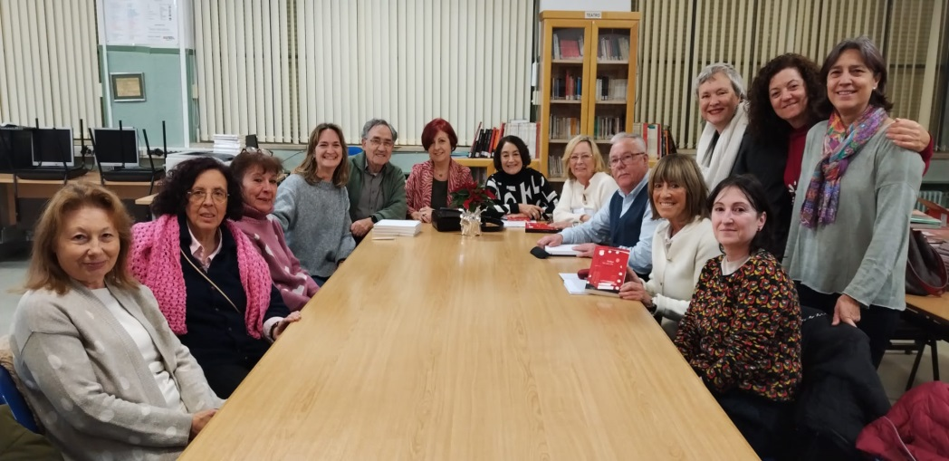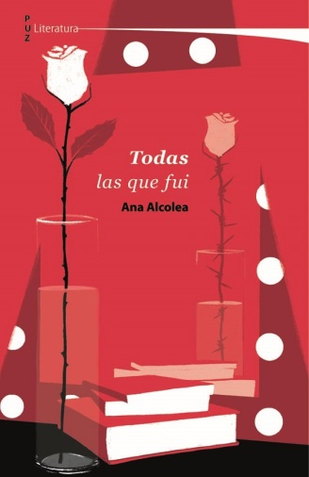

Ana Alcolea (en la cabecera, a la izquierda), en la sesión correspondiente a “Todas las que fui”

 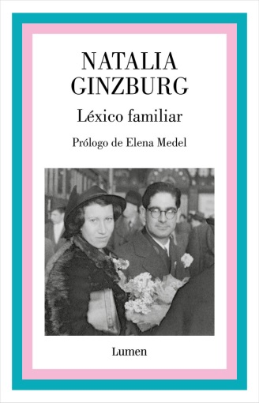 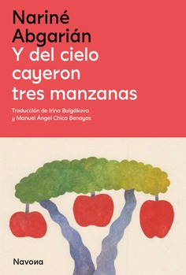 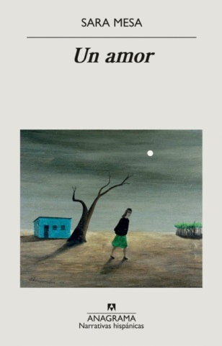

**Julio Salvador**